Caso de Prueba No. TC-01

Elaborado por: Berny Navarro

Fecha de Creación: 27/02/2026

Descripción
Debería permitir solo números y puntos.

Requerimiento Asociado:
RF-1.1 Registrar platillo

Precondiciones
Formulario abierto.

Datos de Prueba:
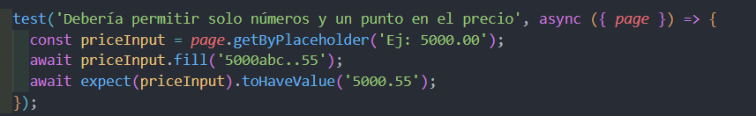

Pasos
Paso | Acción a realizar | Resultado Esperado | Comentarios
1 | Escribir "5000abc..55" en precio | El sistema filtra caracteres inválidos
2 | Verificar valor final | El campo queda como "5000.55"

Resultados esperados: El campo precio solo conserva números y un punto decimal válido.
Observaciones: Sanitización en tiempo real.

